软件测试报告

项目名：书承

课程名：软件工程

小组：G009

成员：31901237徐过

31901239许罗阳宁

31901240余浩凯

教师：杨枨



标准 GB8567-88

2021/9/25

|  |  |  |
| --- | --- | --- |
| 文件状态：  [ ] 草稿  [ ] 正式发布  [√] 正在修改 | 文件标识： | SE2021-G009-软件测试报告 |
| 当前版本： |  |
| 作者： | 徐过、许罗阳宁、余浩凯 |
| 完成日期： |  |

软件测试计划(STP)

说明：

1.《软件测试计划》（STP)描述对计算机软件配置项CSCI,系统或子系统进行合格性测试的计划安排。内容包括进行测试的环境、测试工作的标识及测试工作的时间安排等。

2.通常每个项目只有一个STP,使得需方能够对合格性测试计划的充分性作出评估。

**版本记录**

|  |  |  |  |  |  |
| --- | --- | --- | --- | --- | --- |
| 编号 | 修订日期 | 版本/状态 | 修订人 | 发布日期 | 备注 |
| 01 | 2021/10/7 | 0.1 | 许罗阳宁 | 2021/10/7 | 项目计划书 |
| 02 | 2021/10/8 | 0.2 | 余浩凯 | 2021/10/8 | 项目计划书 |
| 03 | 2021/10/8 | 0.3 | 徐过 | 2021/10/8 | 项目计划书 |
| 04 | 2021/10/9 | 0.4 | 徐过 | 2021/10/9 | 项目计划书 |
| 05 | 2021/10/10 | 1.0 | 徐过 | 20210/10/13 | 项目计划书 |
| 06 | 2021/10/16 | 0.1 | 许罗阳宁 | 2021/10/16 | 可行性分析报告 |
| 07 | 2021/10/16 | 0.2 | 余浩凯 | 2021/10/16 | 可行性分析报告 |
| 08 | 2021/10/17 | 0.3 | 徐过 | 2021/10/17 | 可行性分析报告 |
| 09 | 2021/10/22 | 1.0 | 徐过 | 2021/10/23 | 可行性分析报告 |
| 10 | 2021/10/22 | 0.1 | 徐过 | 2021/10/24 | 需求分析 |
| 11 | 2021/10/24 | 0.2 | 徐过 | 2021/10/27 | 需求分析 |
| 12 | 2021/10/27 | 1.0 | 徐过 | 2021/10/31 | 需求分析 |
| 13 | 2021/11/3 | 0.1 | 徐过 | 2021/11/7 | 系统设计报告 |
| 14 | 2021/11/10 | 1.0 | 徐过 | 2021/11/14 | 系统设计报告 |
| 15 | 2021/11/13 | 1.1 | 徐过 | 2021/11/13 | 项目计划书 |
| 16 | 2021/11/13 | 0.1 | 许罗阳宁 | 2021/11/14 | 数据库设计说明 |
| 17 | 2021/11/13 | 0.1 | 余浩凯 | 2021/11/14 | 软件设计说明 |
| 18 | 2021/11/17 | 1.0 | 许罗阳宁 | 2021/11/24 | 数据库设计说明 |
| 19 | 2021/11/17 | 1.0 | 余浩凯 | 2021/11/24 | 软件设计说明 |
| 20 | 2021/11/17 | 1.0 | 徐过 | 2021/11/24 | 系统设计报告 |
| 21 | 2021/11/27 | 0.1 | 徐过 | 2021/11/27 | 用户手册 |
| 22 | 2021/12/1 | 1.0 | 徐过 | 2021/12/4 | 编程手册 |
| 23 | 2021/12/4 | 1.2 | 徐过 | 2021/12/4 | 项目计划书 |
| 24 | 2021/12/4 | 0.1 | 徐过 | 2021/12/8 | 软件测试报告 |
| 25 | 2021/12/4 | 0.1 | 徐过 | 2021/12/8 | 维护报告 |
| 26 | 2021/12/8 | 0.1 | 徐过 | 2021/12/15 | 总结报告 |
| 27 | 2021/12/15 | 1.3 | 徐过 | 2021/12/19 | 项目计划书 |
| 28 | 2021/12/15 | 1.0 | 徐过 | 2021/12/19 | 软件测试报告 |

目录

软件测试计划(STP) 1

1引言 3

1.1标识 3

1.2系统概述 3

1.3文档概述 3

1.4与其他计划的关系 3

2引用文件 3

3软件测试环境 3

3.x(测试现场名称) 4

3.x.1软件项 4

3.x.2硬件及固件项 4

3.x.3其他材料 4

3.x.4所有权种类、需方权利与许可证 4

3.x.5安装、测试与控制 4

3.x.6参与组织 5

3.x.7人员 5

3.x.8定向计划 5

3.x.9要执行的测试 5

4计划 5

4.1总体设计 5

4.1.1测试级 5

4.1.2测试类别 5

4.1.3一般测试条件 6

4.1.4测试过程 6

4.1.5数据记录、归约和分析 6

4.2计划执行的测试 6

4.2.x(被测试项) 6

4.3测试用例 7

5测试进度表 7

6需求的可追踪性 7

7评价 8

7.1评价准则 8

7.2数据处理 8

7.3结论 8

8注解 8

附录 8

# 1引言

## 1.1标识

标题：书承

logo：



## 1.2系统概述

本平台是一个二手课本信息交互的平台，用户可以根据自己购买、求购、售卖的需求来使用这个平台。本项目体量较小，仅用于浙大城市学院内学生使用，且出于安全性考虑，本平台要求实名注册并提供学号等信息，能够追溯到浙大城市学院内的学生。

## 1.3文档概述

1.《软件测试计划》（STP)描述对计算机软件配置项CSCI,系统或子系统进行合格性测试的计划安排。内容包括进行测试的环境、测试工作的标识及测试工作的时间安排等。

2.通常每个项目只有一个STP,使得需方能够对合格性测试计划的充分性作出评估。

## 1.4与其他计划的关系

《测试计划》作为《测试报告》的执行标准

# 2引用文件

http://openstd.samr.gov.cn/bzgk/gb/newGbInfo?hcno=84C42B6277D2714B7176B10C6E6B1A44国家标准网GB8567-2006 2021/10/7

# 3软件测试环境

本章应分条描述每一预计的测试现场的软件测试环境。可以引用软件开发计划(SDP)中所描述的资源。

## 3.x(测试现场名称)

本条应标识一个或多个用于测试的测试现场，并分条描述每个现场的软件测试环境。如果所有测试可以在一个现场实施，本条及其子条只给出一次。如果多个测试现场采用相同或相似的软件测试环境，则应在一起讨论。可以通过引用前面的描述来减少测试现场说明信息的重复。

开发者内部测试，用户确认测试

### 3.x.1软件项

(若适用)本条应按名字、编号和版本标识在测试现场执行计划测试活动所需的软件项(如操作系统、编译程序、通信软件、相关应用软件、数据库、输入文件、代码检查程序、动态路径分析程序、测试驱动程序、预处理器、测试数据产生器、测试控制软件、其他专用测试软件和后处理器等)。本条应描述每个软件项的用途、媒体(磁带、盘等)，标识那些期望由现场提供的软件项，标识与软件项有关的保密措施或其他保密性与私密性问题。

书承小程序

### 3.x.2硬件及固件项

(若适用)本条应按名字、编号和版本标识在测试现场用于软件测试环境中的计算机硬件、接口设备、通信设备、测试数据归约设备、仪器设备(如附加的外围设备(磁带机、打印机、绘图仪)、测试消息生成器、测试计时设备和测试事件记录仪等)和固件项。本条应描述每项的用途，陈述每项所需的使用时间与数量，标识那些期望由现场提供的项，标识与这些项有关的保密措施或其他保密性与私密性问题。

Android/ios手机

### 3.x.3其他材料

本条应标识并描述在测试现场执行测试所需的任何其他材料。这些材料可包括手册、软件清单、被测试软件的媒体、测试用数据的媒体、输出的样本清单和其他表格或说明。本条应标识需交付给现场的项和期望由现场提供的项。(若适用)本描述应包括材料的类型、布局和数量。本条应标识与这些项有关的保密措施或其他保密性与私密性问题。

无

### 3.x.4所有权种类、需方权利与许可证

本条应标识与软件测试环境中每个元素有关的所有权种类、需方权利与许可证等问题。

需要向开发者申请测试（体验）资格，由开发者添加到体验者名单中才可开始体验（测试）

### 3.x.5安装、测试与控制

本条应标识开发方为执行以下各项工作的计划，可能需要与测试现场人员共同合作：

a.获取和开发软件测试环境中的每个元素；

b.使用前，安装与测试软件测试环境中的每项；

c.控制与维护软件测试环境中的每项.

在获取体验者资格后打开微信扫描《书承》二维码即可开始测试

### 3.x.6参与组织

本条应标识参与现场测试的组织和它们的角色与职责。

开发者、测试者

### 3.x.7人员

本条应标识在测试阶段测试现场所需人员的数量、类型和技术水平，需要他们的日期与时间，及任何特殊需要，如为保证广泛测试工作的连续性与一致性的轮班操作与关键技能的保持。

最多15人（微信限制体验者上限为15）

### 3.x.8定向计划

本条应描述测试前和测试期间给出的任何定向培训。此信息应与3.x.7所给的人员要求有关。培训可包括用户指导、操作员指导、维护与控制组指导和对全体人员定向的简述。如果预料有大量培训的话，可单独制定一个计划而在此引用。

无

### 3.x.9要执行的测试

本条应通过引用第4章来标识测试现场要执行的测试。

1、单元测试

2、集成测试

3、系统测试

4、确认测试

# 4计划

本章应描述计划测试的总范围并分条标识，并且描述本STP适用的每个测试。

## 4.1总体设计

1、单元测试：

采用白盒测试法，手工测试所有测试用例，并编写文档

2、系统测试：

从安全、压力、恢复三方面对系统进行测试

3、集成测试

集成所有单元模块进行回归测试

4、确认测试：

采用黑盒测试法，交由用户测试，对提出的反馈进行修改

### 4.1.1测试级

CSCI级和系统级。

### 4.1.2测试类别

单元测试、系统测试、集成测试、确认测试

### 4.1.3一般测试条件

本条应描述运用于所有测试或一组测试的条件，例如：“每个测试应包括额定值、最大值和最小值；”“每个x类型的测试都应使用真实数据(livedata)；”“应度量每个CSCI执行的规模与时间。”并对要执行的测试程度和对所选测试程度的原理的陈述。测试程度应表示为某个已定义总量(如离散操作条件或值样本的数量)的百分比或其他抽样方法。也应包括再测试/回归测试所遵循的方法。

详见《用户手册》

### 4.1.4测试过程

单元测试-》集成测试-》系统测试-》确认测试

### 4.1.5数据记录、归约和分析

本条应标识并描述在本STP中标识的测试期间和测试之后要使用的数据记录、归纳和分析过程。(若适用)这些过程包括记录测试结果、将原始结果处理为适合评价的形式，以及保留数据归约与分析结果可能用到的手工、自动、半自动技术。

对测试结果进行截图，并进行修改，对修改结果截图，简述错误原因

## 4.2计划执行的测试

本条应分条描述计划测试的总范围。

单元-》系统（集成）

### 4.2.x(被测试项)

单元功能模块-》系统总体

#### 4.2.x.y(测试的项目唯一标识符)

本条应由项目唯一标识符标识一个测试，并为该测试提供下述测试信息。根据需要可引用4.1中的一般信息。

a.测试对象；

b.测试级；

c.测试类型或类别；

d.需求规格说明中所规定的合格性方法；

e.本测试涉及的CSCI需求(若适用)和软件系统需求的标识符(此信息亦可在第6章中提供)；

f.特殊需求(例如，设备连续工作48小时、测试程度、特殊输入或数据库的使用)；

g.测试方法，包括要用的具体测试技术，规定分析测试结果的方法。

h.要记录的数据的类型；

i.要采用的数据记录/归约/分析的类型；

j.假设与约束，如由于系统或测试条件即时间、接口、设备、人员、数据库等的原因而对测试产生的预期限制；

k.与测试有关的安全性、保密性与私密性要求。

测试对象：《书承》小程序

测试级：CSCI、系统

测试类型：alpha、beta

测试方法：黑河、白盒（手工测试）

记录：测试结果、修改结果

## 4.3测试用例

a.测试用例的名称和标识；

b.简要说明本测试用例涉及的测试项和特性；

c.输入说明，规定执行本测试用例所需的各个输入，规定所有合适的数据库、文件、终端信息、内存常驻区域和由系统传送的值，规定各输入间所需的所有关系(如时序关系等)；

d.输出说明，规定测试项的所有输出和特性(如：响应时间)，提供各个输出或特性的正确值；

e.环境要求，见本文档第3章。

详见《测试用例》

# 5测试进度表

本章应包含或引用指导实施本计划中所标识测试的进度表。包括：

a.描述测试被安排的现场和指导测试的时间框架的列表或图表。

b.每个测试现场的进度表，(若适用)它可按时间顺序描述以下所列活动与事件，根据需要可附上支持性的叙述。

1)分配给测试主要部分的时间和现场测试的时间，

2)现场测试前，用于建立软件测试环境和其他设备、进行系统调试、定向培训和熟悉工作所需的时间；

3)测试所需的数据库/数据文件值、输入值和其他操作数据的集合；

4)实施测试,包括计划的重测试；

5)软件测试报告(STR)的准备、评审和批准。

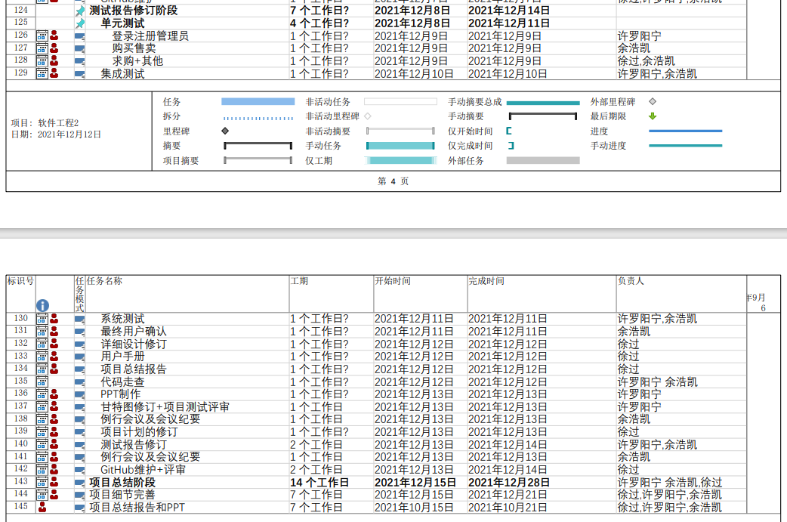

# 6需求的可追踪性

本章应包括：

a.从本计划所标识的每个测试到它所涉及的CSCI需求和(若适用)软件系统需求的可追踪性(此可追踪性亦可在4.2.x.y中提供，而在此引用)。

b.从本测试计划所覆盖的每个CSCI需求和(若适用)软件系统需求到针对它的测试的可追踪性。这种可追踪性应覆盖所有适用的软件需求规格说明(SRS)和相关接口需求规格说明(IRS)中的CSCI需求，对于软件系统，还应覆盖所有适用的系统/子系统规格说明(SSS)及相关系统级IRS中的系统需求。

# 7评价

## 7.1评价准则

用户评审、教师评审

## 7.2数据处理

## 7.3结论

# 8注解

本章应包含有助于理解本文档的一般信息(例如背景信息、词汇表、原理)。本章应包含为理解本文档需要的术语和定义，所有缩略语和它们在文档中的含义的字母序列表。

# 附录

附录可用来提供那些为便于文档维护而单独出版的信息(例如图表、分类数据)。为便于处理，附录可单独装订成册。附录应按字母顺序(A,B等)编排。